Tabel 1:



Opmerking: de cijfers voor het verbruik van grondwater en hemelwater door de landbouw zijn op een andere manier bepaald dan vorig jaar. Zie vragen 3 en 4 voor meer uitleg.

Figuur 1: waterverbruikscijfers 2000-2019

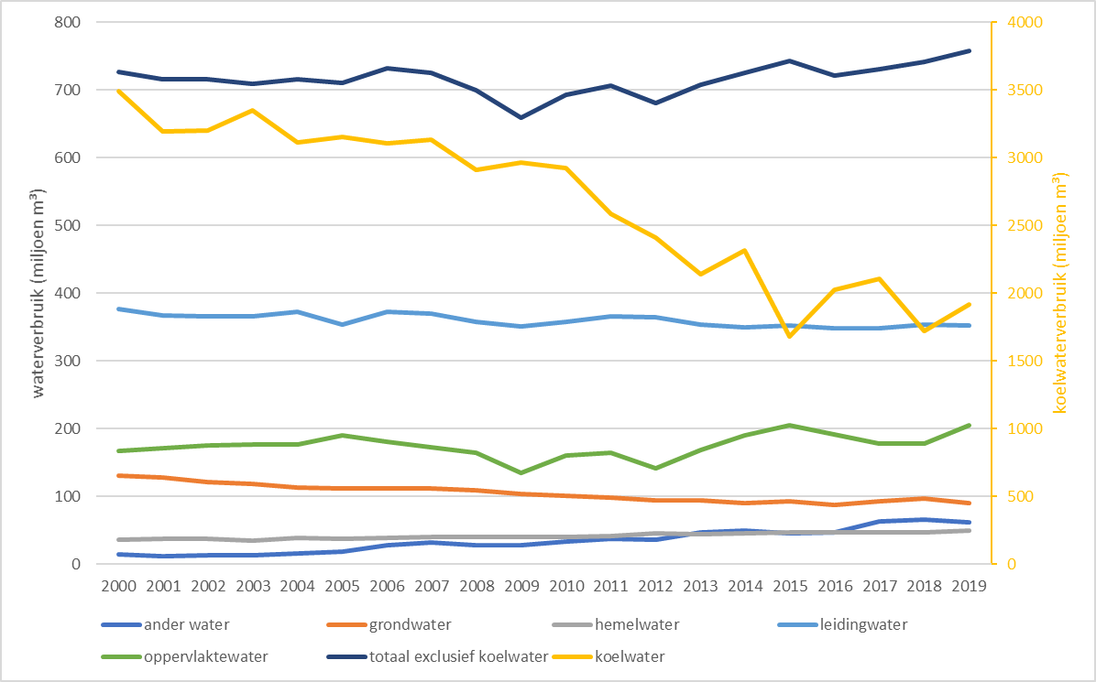

Figuur 2: het gemiddelde grondwatergebruik landbouw berekend van de lage en de hoge inschatting.

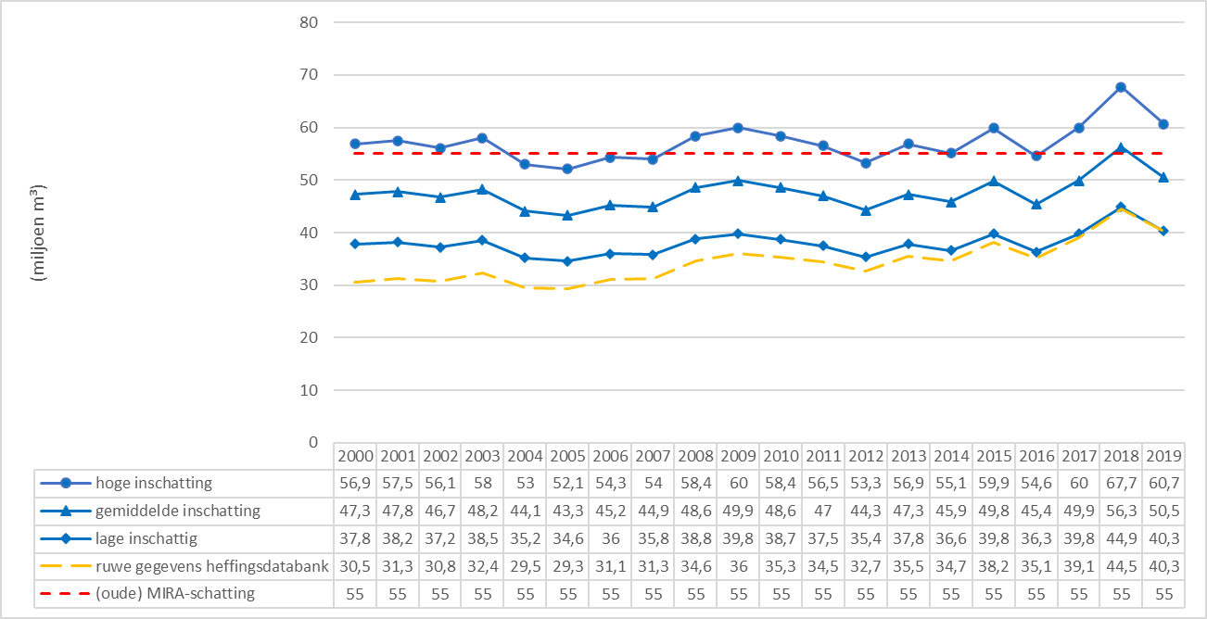

Figuur 3: het verbruik van alle types water door de landbouw. Voor grondwater worden hier de resultaten van de gemiddelde inschatting gebruikt. De warme en droge periodes in 2017, 2018 en 2019 hadden een zichtbaar effect op het waterverbruik van de landbouw. Het grondwaterverbruik in 2019 was vergelijkbaar met dat van 2017 maar bedroeg wel wat minder dan dat van 2018.

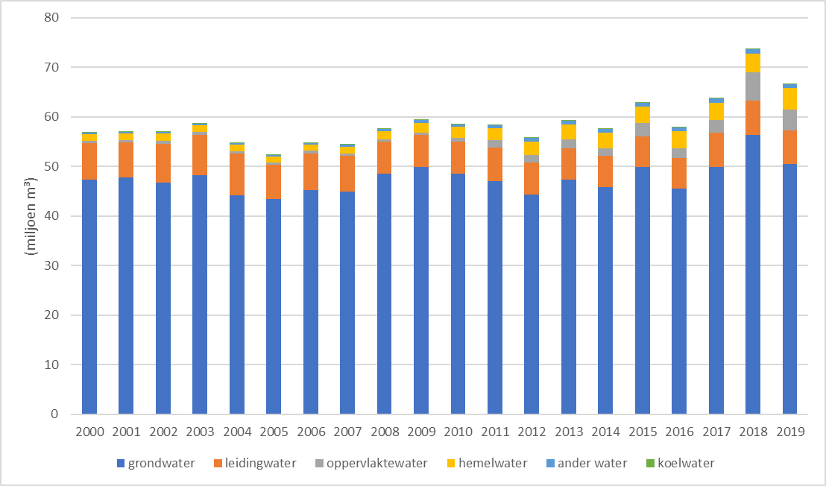

Opmerking: voor grondwater worden hier de resultaten van de gemiddelde inschatting gebruikt. De warme en droge periodes in 2017, 2018 en 2019 hadden een zichtbaar effect op het waterverbruik van de landbouw. Het grondwaterverbruik in 2019 was vergelijkbaar met dat van 2017 maar bedroeg wel wat minder dan dat van 2018.